**围护结构节能率计算书**

公共建筑

|  |  |
| --- | --- |
| 工程名称 | 新建项目 |
| 工程地点 | 广东-广州 |
| 设计编号 |  |
| 建设单位 |  |
| 设计单位 |  |
| 设 计 人 |  |
| 审 核 人 |  |
| 审 定 人 |  |
| 设计日期 | 2024年12月17日 |



|  |  |
| --- | --- |
| 采用软件 | 能耗计算BESI2024 |
| 软件版本 | 20240430(SP1) |
| 研发单位 | 北京绿建软件股份有限公司 |
| 正版授权码 | T18970832750 |

**目 录**

1 建筑概况 4

2 计算依据 4

3 计算要求 4

3.1 计算目标 4

3.2 计算方法 5

4 软件介绍 5

5 气象数据 5

5.1 气象地点 5

5.2 逐日干球温度表 6

5.3 逐月辐照量表 6

5.4 峰值工况 6

6 围护结构 6

6.1 工程材料 6

6.1.1 普通材料 6

6.1.2 其他材料 7

6.2 围护结构作法简要说明 7

6.3 体形系数 8

6.3.1 体形系数 8

6.3.2 楼层信息表 8

6.4 窗墙比 8

6.4.1 窗墙比 8

6.4.2 外窗表 8

6.5 天窗 10

6.5.1 天窗屋顶比 10

6.5.2 天窗类型 10

6.6 屋顶 10

6.6.1 屋顶构造一 10

6.7 外墙 10

6.7.1 外墙相关构造 10

6.7.2 外墙主断面传热系数的修正系数ψ 11

6.7.3 外墙平均热工特性 11

6.8 外窗热工 12

6.8.1 外窗 12

6.8.2 建筑遮阳措施 12

6.8.3 外遮阳类型 12

6.8.4 平均传热系数 12

6.8.5 综合太阳得热系数 14

6.8.6 总体热工性能 17

6.9 可开启窗扇 17

7 房间类型 18

7.1 房间参数表 18

8 设计建筑 18

8.1 负荷分项统计 18

8.2 逐月负荷表 19

9 参照建筑 20

9.1 负荷分项统计 20

9.2 逐月负荷表 21

10 计算结果 22

10.1 围护结构热工性能对比 22

10.2 围护结构节能率 23

11 绿色建筑性能评估得分 23

# 建筑概况

|  |  |  |
| --- | --- | --- |
| 工程名称 | 新建项目 | |
| 工程地点 | 广东-广州 | |
| 地理位置 | 北纬：23.08° | 东经：113.14° |
| 建筑面积(m2) | 地上20116 地下0 | |
| 建筑层数 | 地上8 地下0 | |
| 建筑高度（m） | 地上30.0 地下0.0 | |
| 建筑体积(m3) | 80059.03 | |
| 建筑外表面积(m2) | 12465.18 | |
| 北向角度 | 90 | |
| 结构类型 |  | |
| 外墙太阳辐射吸收系数 | 0.50 | |
| 屋顶太阳辐射吸收系数 | 0.50 | |
| 控温期 | 供冷期:6.14-8.31,供暖期:11.30-2.28 | |

# 计算依据

1. 《绿色建筑评价标准》(GB/T50378-2019)

2. 《民用建筑绿色性能计算标准》(JGJ/T 449-2018)

3. 《建筑节能与可再生能源利用通用规范》GB55015-2021

4. 《公共建筑节能设计标准》GB50189-2015

5. 《民用建筑热工设计规范》GB50176-2016

6. 《建筑幕墙、门窗通用技术条件》GB/T31433-2015

# 计算要求

## 计算目标

《绿色建筑评价标准》(GB/T50378-2019) 第7.2.4-2条：建筑供暖空调负荷降低5%，得5分；降低10%，得10分；降低15%，得15分。

7.2.4-2条文说明规定：建筑供暖空调负荷降低比例应按照行业标准《民用建筑绿色性能计算标准》(JGJ/T 449-2018)，通过计算建筑围护结构节能率来判定。

围护结构节能率指的是与参照建筑相比，设计建筑通过围护结构热工性能改善而使全年供暖空调能耗降低的百分数。

## 计算方法

建立参照建筑和设计建筑，两者建筑外形、内部功能分区、气象参数、室内供暖空调设计温度湿度均保持一致。参照建筑取国家或行业建筑节能设计标准规定的建筑围护结构的热工性能参数，设计建筑取实际设计的建筑围护结构的热工性能参数，各自进行全年的逐时动态能耗模拟。

即：围护结构节能率 ＝ （参照建筑全年供暖供冷综合能耗量－ 设计建筑全年供暖供冷综合能耗量）/参照建筑全年供暖供冷综合能耗量× 100%

对于供暖空调负荷，包含围护结构（传热负荷、太阳辐射负荷），不包含室内人员、灯光、设备负荷和新风负荷。

# 软件介绍

本报告内容由能耗计算BESI2024计算并输出，能耗计算BESI以CAD为平台，内置DOE2内核，可与建筑节能模型无缝对接，精准快速得到动态理想负荷，完美支持从《建筑能效标识技术标准》到《绿色建筑评价标准》要求的节能率，以及建筑全能耗的计算；软件充分考虑工程实际需求，从冷热源、输配水泵到末端风机，覆盖了常见暖通设备的能耗计算；并支持灵活的采暖供冷期、系统划分、运行策略设置等功能以及强大的结果数据分析。

# 气象数据

## 气象地点

广东-广州, 《建筑节能气象参数标准》

## 逐日干球温度表

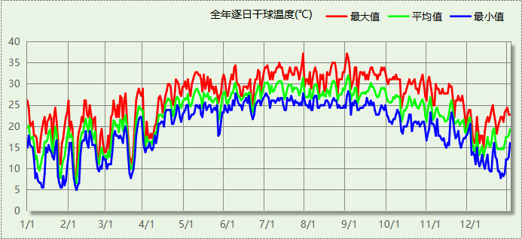

## 逐月辐照量表

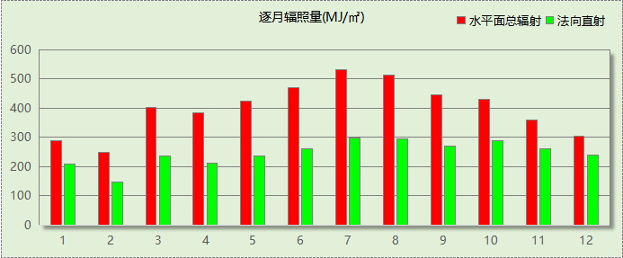

## 峰值工况

|  |  |  |  |  |  |
| --- | --- | --- | --- | --- | --- |
| 气象数据 | 时刻 | 干球温度(℃) | 湿球温度(℃) | 含湿量(g/kg) | 焓值(kj/kg) |
| 最热 | 07月27日16时 | 37.2 | 27.2 | 19.3 | 87.0 |
| 最冷 | 02月06日05时 | 5.0 | 4.4 | 5.0 | 17.6 |

# 围护结构

## 工程材料

### 普通材料

|  |  |  |  |  |  |  |
| --- | --- | --- | --- | --- | --- | --- |
| 材料名称 | 导热系数λ | 蓄热系数S | 密度ρ | 比热容Cp | 蒸汽渗透 系数u | 数据来源 |
| W/(m.K) | W/(㎡.K) | kg/m3 | J/(kg.K) | g/(m.h.kPa) |
| 水泥砂浆 | 0.930 | 11.370 | 1800.0 | 1050.0 | 0.0210 | 民用建筑热工设计规范 GB50176-2016 |
| 钢筋混凝土 | 1.740 | 17.200 | 2500.0 | 920.0 | 0.0158 | 民用建筑热工设计规范 GB50176-2016 |
| 挤塑聚苯板(ρ=25-32) | 0.030 | 0.320 | 28.5 | 1647.0 | 0.0162 | 民用建筑热工设计规范 GB50176-2016 |
| c20细石混凝土(ρ=2300) | 1.510 | 15.243 | 2300.0 | 920.0 | 0.0173 | 民用建筑热工设计规范 GB50176-2016 |
| 石灰砂浆 | 0.810 | 10.070 | 1600.0 | 1050.0 | 0.0443 | 民用建筑热工设计规范 GB50176-2016 |
| 混凝土多孔砖(190六孔砖）(1) | 0.750 | 7.490 | 1450.0 | 709.4 | 0.0080 | 民用建筑热工设计规范 GB50176-2016 |
| 铝板 | － | － | － | － | － | 民用建筑热工设计规范 GB50176-2016 |
| 钢板 | 1.000 | 10.000 | 1000.0 | 1000.0 | 0.0005 | 民用建筑热工设计规范 GB50176-2016 |
| SBS聚酯胎改性沥青防水卷材 | 0.230 | 9.370 | 900.0 | 1620.0 | 0.0014 | DB34-T753-2007 |

### 其他材料

|  |  |  |  |  |
| --- | --- | --- | --- | --- |
| 材料名称 | 厚度 | 热阻R | 太阳辐射吸收系数 | 备注 |
| mm | (㎡K)/W |
| 溶剂型改性沥青防水涂料 | － | － | － |  |

## 围护结构作法简要说明

**1. 屋顶：**屋顶构造一 (K=0.397,D=2.871)：（由上到下）

水泥砂浆 20mm＋挤塑聚苯板(ρ=25-32) 80mm＋c20细石混凝土(ρ=2300) 40mm＋溶剂型改性沥青防水涂料 2mm＋SBS聚酯胎改性沥青防水卷材 3mm＋钢筋混凝土 120mm＋水泥砂浆 5mm

**2. 外墙：**穿孔不锈钢外墙 (K=0.419,D=0.873)：（由外到内）

铝板 2mm＋挤塑聚苯板(ρ=25-32) 80mm＋钢板 2mm

**3. 外窗：**组合式型材+Low-E双夹层中空玻璃（6mm透明玻璃+2温变层+6mmLow-E玻璃+12mmAir+6mm透明玻璃+1.52PVB+6mm透明  
6mm透明玻璃+2温变层+6 mmLow-E玻璃+12 mmAir+6mm透明玻璃+1.52PVB+6mm透明  
） (K=1.800)：

传热系数1.800W/㎡.K，窗太阳得热系数0.374

## 体形系数

### 体形系数

|  |  |
| --- | --- |
| 外表面积 | 12465.18 |
| 建筑体积 | 80059.03 |
| 体形系数 | 0.16 |

### 楼层信息表

|  |  |  |  |  |
| --- | --- | --- | --- | --- |
| 楼层 | 层高(m) | 建筑面积(㎡) | 外表面积(㎡) | 计算体积(m3) |
| 1 | 4.000 | 3271.69 | 1400.11 | 13086.76 |
| 2 | 4.000 | 3344.22 | 1484.85 | 13376.87 |
| 3 | 4.000 | 3184.22 | 1527.06 | 12736.86 |
| 4 | 4.000 | 3024.21 | 1527.06 | 12096.86 |
| 5 | 4.000 | 2866.53 | 1537.98 | 11466.11 |
| 6 | 4.000 | 2124.64 | 1749.87 | 8498.55 |
| 7 | 4.000 | 2098.40 | 943.03 | 8393.61 |
| 8 | 2.000 | 201.71 | 2093.49 | 403.42 |
| 屋顶 | － | － | 201.71 | － |
| 合计 | 30.00 | 20115.61 | 12465.18 | 80059.03 |

## 窗墙比

### 窗墙比

|  |  |  |  |  |
| --- | --- | --- | --- | --- |
| 朝向 | 立面 | 窗面积(㎡) | 墙面积(㎡) | 窗墙比 |
| 南向 | 南-默认立面 | 1175.07 | 3381.31 | 0.35 |
| 北向 | 北-默认立面 | 1143.03 | 2893.83 | 0.39 |
| 东向 | 东-默认立面 | 618.73 | 2116.16 | 0.29 |
| 西向 | 西-默认立面 | 675.18 | 2610.60 | 0.26 |

### 外窗表

|  |  |  |  |  |  |  |  |  |
| --- | --- | --- | --- | --- | --- | --- | --- | --- |
| 朝向 | 立面 | 编号 | 尺寸 | 楼层 | 数量 | 单个面积 （㎡） | 合计面积 （㎡） | 总面积 （㎡） |
| 南向 | 南-默认立面 |  | 7.80×2.30 | 1~7 | 32 | 17.94 | 574.08 | 1175.07 |
|  | 7.79×2.30 | 1~7 | 7 | 17.92 | 125.41 |
|  | 1.20×1.20 | 1~7 | 14 | 1.44 | 20.16 |
|  | 1.60×2.30 | 1~7 | 42 | 3.68 | 154.56 |
|  | 4.20×2.30 | 1~7 | 7 | 9.66 | 67.63 |
|  | 3.20×2.30 | 1~7 | 7 | 7.36 | 51.52 |
|  | 7.80×2.30 | 4~6 | 3 | 17.94 | 53.82 |
|  | 8.00×2.30 | 4~6 | 3 | 18.40 | 55.20 |
|  | 23.80×2.30 | 7 | 1 | 54.75 | 54.75 |
|  | 7.80×2.30 | 7 | 1 | 17.94 | 17.94 |
| 北向 | 北-默认立面 |  | 21.52×2.30 | 1 | 1 | 49.49 | 49.49 | 1143.03 |
|  | 1.60×2.30 | 1~5 | 25 | 3.68 | 92.00 |
|  | 7.80×2.30 | 1,3~7 | 20 | 17.94 | 358.80 |
|  | 3.21×2.30 | 1 | 1 | 7.39 | 7.39 |
|  | 3.09×2.30 | 1 | 1 | 7.10 | 7.10 |
|  | 15.80×2.30 | 1~7 | 11 | 36.34 | 399.74 |
|  | 1.20×1.15 | 1~7 | 7 | 1.38 | 9.66 |
|  | 2.10×2.30 | 2~5 | 4 | 4.83 | 19.31 |
|  | 5.52×2.30 | 2~4 | 3 | 12.69 | 38.08 |
|  | 7.80×2.30 | 2~7 | 6 | 17.94 | 107.62 |
|  | 7.80×2.30 | 5~7 | 3 | 17.95 | 53.84 |
| 东向 | 东-默认立面 |  | 7.80×2.30 | 1~7 | 11 | 17.94 | 197.34 | 618.73 |
|  | 1.60×2.30 | 1~7 | 28 | 3.68 | 103.04 |
|  | 5.27×2.30 | 1 | 1 | 12.12 | 12.12 |
|  | 3.72×2.30 | 1 | 1 | 8.56 | 8.56 |
|  | 1.70×2.30 | 1 | 1 | 3.91 | 3.91 |
|  | 2.36×2.30 | 1 | 1 | 5.42 | 5.42 |
|  | 3.09×2.30 | 1 | 1 | 7.11 | 7.11 |
|  | 3.21×2.30 | 1 | 1 | 7.38 | 7.38 |
|  | 2.67×2.30 | 1 | 1 | 6.14 | 6.14 |
|  | 0.03×2.30 | 1 | 1 | 0.07 | 0.07 |
|  | 2.58×2.30 | 1 | 1 | 5.94 | 5.94 |
|  | 9.85×2.30 | 2~5 | 4 | 22.66 | 90.66 |
|  | 3.61×2.30 | 2~5 | 4 | 8.31 | 33.23 |
|  | 3.63×2.30 | 2~5 | 4 | 8.35 | 33.40 |
|  | 9.80×2.30 | 2~4 | 3 | 22.54 | 67.62 |
|  | 8.00×2.30 | 4~5 | 2 | 18.40 | 36.80 |
| 西向 | 西-默认立面 |  | 4.64×1.50 | 1 | 1 | 6.96 | 6.96 | 675.18 |
|  | 0.04×1.50 | 1 | 1 | 0.06 | 0.06 |
|  | 12.71×1.50 | 1 | 1 | 19.07 | 19.07 |
|  | 1.20×1.20 | 1~6 | 12 | 1.44 | 17.28 |
|  | 3.50×2.30 | 1~5 | 5 | 8.05 | 40.25 |
|  | 1.60×2.30 | 1~7 | 86 | 3.68 | 316.48 |
|  | 29.80×2.30 | 2,4 | 2 | 68.54 | 137.08 |
|  | 9.80×2.30 | 3 | 3 | 22.54 | 67.62 |
|  | 9.78×2.30 | 5 | 1 | 22.49 | 22.49 |
|  | 9.87×2.30 | 5 | 1 | 22.69 | 22.69 |
|  | 9.75×2.30 | 5 | 1 | 22.44 | 22.44 |
|  | 1.20×2.30 | 7 | 1 | 2.76 | 2.76 |

## 天窗

### 天窗屋顶比

本工程无此项内容

### 天窗类型

本工程无此项内容

## 屋顶

### 屋顶构造一

|  |  |  |  |  |  |  |
| --- | --- | --- | --- | --- | --- | --- |
| 材料名称 （由上到下） | 厚度δ | 导热系数λ | 蓄热系数S | 修正 系数 | 热阻R | 热惰性 指标 |
| (mm) | W/(m.K) | W/(㎡.K) | α | (㎡K)/W | D=R*S |
| 水泥砂浆 | 20 | 0.930 | 11.370 | 1.00 | 0.022 | 0.245 |
| 挤塑聚苯板(ρ=25-32) | 80 | 0.030 | 0.320 | 1.20 | 2.222 | 0.853 |
| c20细石混凝土(ρ=2300) | 40 | 1.510 | 15.243 | 1.00 | 0.026 | 0.404 |
| 溶剂型改性沥青防水涂料 | 2 | － | － | － | － | － |
| SBS聚酯胎改性沥青防水卷材 | 3 | 0.230 | 9.370 | 1.00 | 0.013 | 0.122 |
| 钢筋混凝土 | 120 | 1.740 | 17.200 | 1.00 | 0.069 | 1.186 |
| 水泥砂浆 | 5 | 0.930 | 11.370 | 1.00 | 0.005 | 0.061 |
| 各层之和∑ | 270 | － | － | － | 2.358 | 2.871 |
| 外表面太阳辐射吸收系数 | 0.50[默认] | | | | | |
| 传热系数K=1/(0.16+∑R) | 0.40 | | | | | |

## 外墙

### 外墙相关构造

#### 穿孔不锈钢外墙

|  |  |  |  |  |  |  |
| --- | --- | --- | --- | --- | --- | --- |
| 材料名称 （由外到内） | 厚度δ | 导热系数λ | 蓄热系数S | 修正 系数 | 热阻R | 热惰性 指标 |
| (mm) | W/(m.K) | W/(㎡.K) | α | (㎡K)/W | D=R*S |
| 铝板 | 2 | － | － | － | 0.000 | － |
| 挤塑聚苯板(ρ=25-32) | 80 | 0.030 | 0.320 | 1.20 | 2.222 | 0.853 |
| 钢板 | 2 | 1.000 | 10.000 | 1.00 | 0.002 | 0.020 |
| 各层之和∑ | 84 | － | － | － | 2.224 | 0.873 |
| 外表面太阳辐射吸收系数 | 0.50[默认] | | | | | |
| 传热系数K=1/(0.16+∑R) | 0.42 | | | | | |

### 外墙主断面传热系数的修正系数ψ

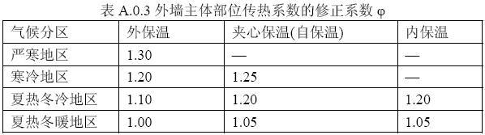

### 外墙平均热工特性

1.　南向

|  |  |  |  |  |  |  |
| --- | --- | --- | --- | --- | --- | --- |
| 构造名称 | 构件 类型 | 面积(㎡) | 面积所占比例 | 传热系数K W / (㎡K) | 热惰性 指标D | 太阳辐射 吸收系数 |
| 穿孔不锈钢外墙 | 主墙体 | 2141.51 | 1.000 | 0.42 | 0.87 | 0.50 |
| 平均传热系数K | 0.42 × 1.00 = 0.42 | | | | | |

2.　北向

|  |  |  |  |  |  |  |
| --- | --- | --- | --- | --- | --- | --- |
| 构造名称 | 构件 类型 | 面积(㎡) | 面积所占比例 | 传热系数K W / (㎡K) | 热惰性 指标D | 太阳辐射 吸收系数 |
| 穿孔不锈钢外墙 | 主墙体 | 1711.95 | 1.000 | 0.42 | 0.87 | 0.50 |
| 平均传热系数K | 0.42 × 1.00 = 0.42 | | | | | |

3.　东向

|  |  |  |  |  |  |  |
| --- | --- | --- | --- | --- | --- | --- |
| 构造名称 | 构件 类型 | 面积(㎡) | 面积所占比例 | 传热系数K W / (㎡K) | 热惰性 指标D | 太阳辐射 吸收系数 |
| 穿孔不锈钢外墙 | 主墙体 | 1468.14 | 1.000 | 0.42 | 0.87 | 0.50 |
| 平均传热系数K | 0.42 × 1.00 = 0.42 | | | | | |

4.　西向

|  |  |  |  |  |  |  |
| --- | --- | --- | --- | --- | --- | --- |
| 构造名称 | 构件 类型 | 面积(㎡) | 面积所占比例 | 传热系数K W / (㎡K) | 热惰性 指标D | 太阳辐射 吸收系数 |
| 穿孔不锈钢外墙 | 主墙体 | 1892.37 | 1.000 | 0.42 | 0.87 | 0.50 |
| 平均传热系数K | 0.42 × 1.00 = 0.42 | | | | | |

5.　总体

|  |  |  |  |  |  |  |
| --- | --- | --- | --- | --- | --- | --- |
| 构造名称 | 构件 类型 | 面积(㎡) | 面积所占比例 | 传热系数K W / (㎡K) | 热惰性 指标D | 太阳辐射 吸收系数 |
| 穿孔不锈钢外墙 | 主墙体 | 7213.96 | 1.000 | 0.42 | 0.87 | 0.50 |
| 平均传热系数K | 0.42 × 1.00 = 0.42 | | | | | |

## 外窗热工

### 外窗

|  |  |  |  |  |  |  |  |
| --- | --- | --- | --- | --- | --- | --- | --- |
| 序号 | 构造名称 | 构造编号 | 传热系数 | 夏季太阳得热系数 | 冬季太阳得热系数 | 可见光透射比 | 数据来源 |
| 1 | 组合式型材+Low-E双夹层中空玻璃（6mm透明玻璃+2温变层+6mmLow-E玻璃+12mmAir+6mm透明玻璃+1.52PVB+6mm透明 6mm透明玻璃+2温变层+6 mmLow-E玻璃+12 mmAir+6mm透明玻璃+1.52PVB+6mm透明 ） | 25 | 1.80 | 0.13 | 0.37 | 0.270 |  |
| 窗编号 | | | | | |
|  | | | | | |

### 建筑遮阳措施

|  |  |  |  |
| --- | --- | --- | --- |
| 朝向 | 立面编号 | 遮阳措施 | 标准要求 |
| 南向 | 南-默认立面 | 中置遮阳 | 应采取遮阳措施 |
| 东向 | 东-默认立面 | 中置遮阳 | 应采取遮阳措施 |
| 西向 | 西-默认立面 | 中置遮阳 | 应采取遮阳措施 |

### 外遮阳类型

有中置遮阳.

### 平均传热系数

1. 南向：

南-默认立面

|  |  |  |  |  |  |  |  |
| --- | --- | --- | --- | --- | --- | --- | --- |
| 序号 | 门窗 编号 | 楼层 | 数量 | 单个面积（㎡） | 总面积（㎡） | 构造 编号 | 传热系数 |
| 1 |  | 1~7 | 32 | 17.940 | 574.080 | 25 | 1.800 |
| 2 |  | 1~7 | 7 | 17.916 | 125.414 | 25 | 1.800 |
| 3 |  | 1~7 | 14 | 1.440 | 20.160 | 25 | 1.800 |
| 4 |  | 1~7 | 42 | 3.680 | 154.560 | 25 | 1.800 |
| 5 |  | 1~7 | 7 | 9.661 | 67.629 | 25 | 1.800 |
| 6 |  | 1~7 | 7 | 7.360 | 51.520 | 25 | 1.800 |
| 7 |  | 4~6 | 3 | 17.939 | 53.818 | 25 | 1.800 |
| 8 |  | 4~6 | 3 | 18.401 | 55.202 | 25 | 1.800 |
| 9 |  | 7 | 1 | 54.747 | 54.747 | 25 | 1.800 |
| 10 |  | 7 | 1 | 17.938 | 17.938 | 25 | 1.800 |
| 立面总面积(㎡) | | | 1175.068 | 立面平均传热系数 | | | 1.800 |

2. 北向：

北-默认立面

|  |  |  |  |  |  |  |  |
| --- | --- | --- | --- | --- | --- | --- | --- |
| 序号 | 门窗 编号 | 楼层 | 数量 | 单个面积（㎡） | 总面积（㎡） | 构造 编号 | 传热系数 |
| 1 |  | 1 | 1 | 49.490 | 49.490 | 25 | 1.800 |
| 2 |  | 1~5 | 25 | 3.680 | 92.000 | 25 | 1.800 |
| 3 |  | 1,3~7 | 20 | 17.940 | 358.800 | 25 | 1.800 |
| 4 |  | 1 | 1 | 7.391 | 7.391 | 25 | 1.800 |
| 5 |  | 1 | 1 | 7.099 | 7.099 | 25 | 1.800 |
| 6 |  | 1~7 | 11 | 36.340 | 399.740 | 25 | 1.800 |
| 7 |  | 1~7 | 7 | 1.380 | 9.660 | 25 | 1.800 |
| 8 |  | 2~5 | 4 | 4.828 | 19.313 | 25 | 1.800 |
| 9 |  | 2~4 | 3 | 12.692 | 38.077 | 25 | 1.800 |
| 10 |  | 2~7 | 6 | 17.937 | 107.623 | 25 | 1.800 |
| 11 |  | 5~7 | 3 | 17.945 | 53.835 | 25 | 1.800 |
| 立面总面积(㎡) | | | 1143.029 | 立面平均传热系数 | | | 1.800 |

3. 东向：

东-默认立面

|  |  |  |  |  |  |  |  |
| --- | --- | --- | --- | --- | --- | --- | --- |
| 序号 | 门窗 编号 | 楼层 | 数量 | 单个面积（㎡） | 总面积（㎡） | 构造 编号 | 传热系数 |
| 1 |  | 1~7 | 11 | 17.940 | 197.340 | 25 | 1.800 |
| 2 |  | 1~7 | 28 | 3.680 | 103.040 | 25 | 1.800 |
| 3 |  | 1 | 1 | 12.120 | 12.120 | 25 | 1.800 |
| 4 |  | 1 | 1 | 8.557 | 8.557 | 25 | 1.800 |
| 5 |  | 1 | 1 | 3.906 | 3.906 | 25 | 1.800 |
| 6 |  | 1 | 1 | 5.418 | 5.418 | 25 | 1.800 |
| 7 |  | 1 | 1 | 7.106 | 7.106 | 25 | 1.800 |
| 8 |  | 1 | 1 | 7.384 | 7.384 | 25 | 1.800 |
| 9 |  | 1 | 1 | 6.140 | 6.140 | 25 | 1.800 |
| 10 |  | 1 | 1 | 0.073 | 0.073 | 25 | 1.800 |
| 11 |  | 1 | 1 | 5.940 | 5.940 | 25 | 1.800 |
| 12 |  | 2~5 | 4 | 22.664 | 90.657 | 25 | 1.800 |
| 13 |  | 2~5 | 4 | 8.307 | 33.228 | 25 | 1.800 |
| 14 |  | 2~5 | 4 | 8.349 | 33.395 | 25 | 1.800 |
| 15 |  | 2~4 | 3 | 22.540 | 67.621 | 25 | 1.800 |
| 16 |  | 4~5 | 2 | 18.400 | 36.800 | 25 | 1.800 |
| 立面总面积(㎡) | | | 618.726 | 立面平均传热系数 | | | 1.800 |

4. 西向：

西-默认立面

|  |  |  |  |  |  |  |  |
| --- | --- | --- | --- | --- | --- | --- | --- |
| 序号 | 门窗 编号 | 楼层 | 数量 | 单个面积（㎡） | 总面积（㎡） | 构造 编号 | 传热系数 |
| 1 |  | 1 | 1 | 6.959 | 6.959 | 25 | 1.800 |
| 2 |  | 1 | 1 | 0.058 | 0.058 | 25 | 1.800 |
| 3 |  | 1 | 1 | 19.071 | 19.071 | 25 | 1.800 |
| 4 |  | 1~6 | 12 | 1.440 | 17.280 | 25 | 1.800 |
| 5 |  | 1~5 | 5 | 8.050 | 40.250 | 25 | 1.800 |
| 6 |  | 1~7 | 86 | 3.680 | 316.480 | 25 | 1.800 |
| 7 |  | 2,4 | 2 | 68.540 | 137.080 | 25 | 1.800 |
| 8 |  | 3 | 3 | 22.540 | 67.620 | 25 | 1.800 |
| 9 |  | 5 | 1 | 22.493 | 22.493 | 25 | 1.800 |
| 10 |  | 5 | 1 | 22.692 | 22.692 | 25 | 1.800 |
| 11 |  | 5 | 1 | 22.435 | 22.435 | 25 | 1.800 |
| 12 |  | 7 | 1 | 2.760 | 2.760 | 25 | 1.800 |
| 立面总面积(㎡) | | | 675.178 | 立面平均传热系数 | | | 1.800 |

### 综合太阳得热系数

1. 南向：

南-默认立面

|  |  |  |  |  |  |  |  |  |  |  |
| --- | --- | --- | --- | --- | --- | --- | --- | --- | --- | --- |
| 序号 | 门窗 编号 | 楼层 | 数量 | 单个面积（㎡） | 总面积（㎡） | 构造 编号 | 窗太阳 得热系数 | 外遮阳 编号 | 外遮阳 系数 | 综合太阳 得热系数 |
| 1 |  | 1~7 | 32 | 17.940 | 574.080 | 25 | 0.253 | 中置遮阳 | 0.290 | 0.253 |
| 2 |  | 1~7 | 7 | 17.916 | 125.414 | 25 | 0.253 | 中置遮阳 | 0.290 | 0.253 |
| 3 |  | 1~7 | 14 | 1.440 | 20.160 | 25 | 0.253 | 中置遮阳 | 0.290 | 0.253 |
| 4 |  | 1~7 | 42 | 3.680 | 154.560 | 25 | 0.253 | 中置遮阳 | 0.290 | 0.253 |
| 5 |  | 1~7 | 7 | 9.661 | 67.629 | 25 | 0.253 | 中置遮阳 | 0.290 | 0.253 |
| 6 |  | 1~7 | 7 | 7.360 | 51.520 | 25 | 0.253 | 中置遮阳 | 0.290 | 0.253 |
| 7 |  | 4~6 | 3 | 17.939 | 53.818 | 25 | 0.253 | 中置遮阳 | 0.290 | 0.253 |
| 8 |  | 4~6 | 3 | 18.401 | 55.202 | 25 | 0.253 | 中置遮阳 | 0.290 | 0.253 |
| 9 |  | 7 | 1 | 54.747 | 54.747 | 25 | 0.253 | 中置遮阳 | 0.290 | 0.253 |
| 10 |  | 7 | 1 | 17.938 | 17.938 | 25 | 0.253 | 中置遮阳 | 0.290 | 0.253 |
| 立面总面积(㎡) | | | | | 1175.068 | 综合太阳得热系数 | | | | 0.253 |

2. 北向：

北-默认立面

|  |  |  |  |  |  |  |  |  |  |  |
| --- | --- | --- | --- | --- | --- | --- | --- | --- | --- | --- |
| 序号 | 门窗 编号 | 楼层 | 数量 | 单个面积（㎡） | 总面积（㎡） | 构造 编号 | 窗太阳 得热系数 | 外遮阳 编号 | 外遮阳 系数 | 综合太阳 得热系数 |
| 1 |  | 1 | 1 | 49.490 | 49.490 | 25 | 0.253 | 中置遮阳 | 0.290 | 0.253 |
| 2 |  | 1~5 | 25 | 3.680 | 92.000 | 25 | 0.253 | 中置遮阳 | 0.290 | 0.253 |
| 3 |  | 1,3~7 | 20 | 17.940 | 358.800 | 25 | 0.253 | 中置遮阳 | 0.290 | 0.253 |
| 4 |  | 1 | 1 | 7.391 | 7.391 | 25 | 0.253 | 中置遮阳 | 0.290 | 0.253 |
| 5 |  | 1 | 1 | 7.099 | 7.099 | 25 | 0.253 | 中置遮阳 | 0.290 | 0.253 |
| 6 |  | 1~7 | 11 | 36.340 | 399.740 | 25 | 0.253 | 中置遮阳 | 0.290 | 0.253 |
| 7 |  | 1~7 | 7 | 1.380 | 9.660 | 25 | 0.253 | 中置遮阳 | 0.290 | 0.253 |
| 8 |  | 2~5 | 4 | 4.828 | 19.313 | 25 | 0.253 | 中置遮阳 | 0.290 | 0.253 |
| 9 |  | 2~4 | 3 | 12.692 | 38.077 | 25 | 0.253 | 中置遮阳 | 0.290 | 0.253 |
| 10 |  | 2~7 | 6 | 17.937 | 107.623 | 25 | 0.253 | 中置遮阳 | 0.290 | 0.253 |
| 11 |  | 5~7 | 3 | 17.945 | 53.835 | 25 | 0.253 | 中置遮阳 | 0.290 | 0.253 |
| 立面总面积(㎡) | | | | | 1143.029 | 综合太阳得热系数 | | | | 0.253 |

3. 东向：

东-默认立面

|  |  |  |  |  |  |  |  |  |  |  |
| --- | --- | --- | --- | --- | --- | --- | --- | --- | --- | --- |
| 序号 | 门窗 编号 | 楼层 | 数量 | 单个面积（㎡） | 总面积（㎡） | 构造 编号 | 窗太阳 得热系数 | 外遮阳 编号 | 外遮阳 系数 | 综合太阳 得热系数 |
| 1 |  | 1~7 | 11 | 17.940 | 197.340 | 25 | 0.253 | 中置遮阳 | 0.290 | 0.253 |
| 2 |  | 1~7 | 28 | 3.680 | 103.040 | 25 | 0.253 | 中置遮阳 | 0.290 | 0.253 |
| 3 |  | 1 | 1 | 12.120 | 12.120 | 25 | 0.253 | 中置遮阳 | 0.290 | 0.253 |
| 4 |  | 1 | 1 | 8.557 | 8.557 | 25 | 0.253 | 中置遮阳 | 0.290 | 0.253 |
| 5 |  | 1 | 1 | 3.906 | 3.906 | 25 | 0.253 | 中置遮阳 | 0.290 | 0.253 |
| 6 |  | 1 | 1 | 5.418 | 5.418 | 25 | 0.253 | 中置遮阳 | 0.290 | 0.253 |
| 7 |  | 1 | 1 | 7.106 | 7.106 | 25 | 0.253 | 中置遮阳 | 0.290 | 0.253 |
| 8 |  | 1 | 1 | 7.384 | 7.384 | 25 | 0.253 | 中置遮阳 | 0.290 | 0.253 |
| 9 |  | 1 | 1 | 6.140 | 6.140 | 25 | 0.253 | 中置遮阳 | 0.290 | 0.253 |
| 10 |  | 1 | 1 | 0.073 | 0.073 | 25 | 0.253 | 中置遮阳 | 0.290 | 0.253 |
| 11 |  | 1 | 1 | 5.940 | 5.940 | 25 | 0.253 | 中置遮阳 | 0.290 | 0.253 |
| 12 |  | 2~5 | 4 | 22.664 | 90.657 | 25 | 0.253 | 中置遮阳 | 0.290 | 0.253 |
| 13 |  | 2~5 | 4 | 8.307 | 33.228 | 25 | 0.253 | 中置遮阳 | 0.290 | 0.253 |
| 14 |  | 2~5 | 4 | 8.349 | 33.395 | 25 | 0.253 | 中置遮阳 | 0.290 | 0.253 |
| 15 |  | 2~4 | 3 | 22.540 | 67.621 | 25 | 0.253 | 中置遮阳 | 0.290 | 0.253 |
| 16 |  | 4~5 | 2 | 18.400 | 36.800 | 25 | 0.253 | 中置遮阳 | 0.290 | 0.253 |
| 立面总面积(㎡) | | | | | 618.726 | 综合太阳得热系数 | | | | 0.253 |

4. 西向：

西-默认立面

|  |  |  |  |  |  |  |  |  |  |  |
| --- | --- | --- | --- | --- | --- | --- | --- | --- | --- | --- |
| 序号 | 门窗 编号 | 楼层 | 数量 | 单个面积（㎡） | 总面积（㎡） | 构造 编号 | 窗太阳 得热系数 | 外遮阳 编号 | 外遮阳 系数 | 综合太阳 得热系数 |
| 1 |  | 1 | 1 | 6.959 | 6.959 | 25 | 0.253 | 中置遮阳 | 0.290 | 0.253 |
| 2 |  | 1 | 1 | 0.058 | 0.058 | 25 | 0.253 | 中置遮阳 | 0.290 | 0.253 |
| 3 |  | 1 | 1 | 19.071 | 19.071 | 25 | 0.253 | 中置遮阳 | 0.290 | 0.253 |
| 4 |  | 1~6 | 12 | 1.440 | 17.280 | 25 | 0.253 | 中置遮阳 | 0.290 | 0.253 |
| 5 |  | 1~5 | 5 | 8.050 | 40.250 | 25 | 0.253 | 中置遮阳 | 0.290 | 0.253 |
| 6 |  | 1~7 | 86 | 3.680 | 316.480 | 25 | 0.253 | 中置遮阳 | 0.290 | 0.253 |
| 7 |  | 2,4 | 2 | 68.540 | 137.080 | 25 | 0.253 | 中置遮阳 | 0.290 | 0.253 |
| 8 |  | 3 | 3 | 22.540 | 67.620 | 25 | 0.253 | 中置遮阳 | 0.290 | 0.253 |
| 9 |  | 5 | 1 | 22.493 | 22.493 | 25 | 0.253 | 中置遮阳 | 0.290 | 0.253 |
| 10 |  | 5 | 1 | 22.692 | 22.692 | 25 | 0.253 | 中置遮阳 | 0.290 | 0.253 |
| 11 |  | 5 | 1 | 22.435 | 22.435 | 25 | 0.253 | 中置遮阳 | 0.290 | 0.253 |
| 12 |  | 7 | 1 | 2.760 | 2.760 | 25 | 0.253 | 中置遮阳 | 0.290 | 0.253 |
| 立面总面积(㎡) | | | | | 675.178 | 综合太阳得热系数 | | | | 0.253 |

### 总体热工性能

|  |  |  |  |  |  |
| --- | --- | --- | --- | --- | --- |
| 朝向 | 立面 | 面积 | 传热系数 | 综合太阳得热系数 | 窗墙比 |
| 南向 | 南-默认立面 | 1175.07 | 1.80 | 0.25 | 0.35 |
| 北向 | 北-默认立面 | 1143.03 | 1.80 | 0.25 | 0.39 |
| 东向 | 东-默认立面 | 618.73 | 1.80 | 0.25 | 0.29 |
| 西向 | 西-默认立面 | 675.18 | 1.80 | 0.25 | 0.26 |
| 综合平均 |  | 3612.00 | 1.80 | 0.25 | 0.33 |

注：本表所统计的外窗包含凸窗。

## 可开启窗扇

|  |  |  |  |  |  |  |
| --- | --- | --- | --- | --- | --- | --- |
| 楼层 | 房间编号 | 房间类型 | 门窗类型 | 门窗编号 | 开启比例 | 可开启窗扇 |
| 1 | 1001(最不利房间) | 会议室 | 外窗 | 未编号 | 0.30 | 有可开启窗扇 |
| 外窗 | 未编号 | 0.30 |
| 外窗 | 未编号 | 0.30 |
| 外窗 | 未编号 | 0.30 |
| 外窗 | 未编号 | 0.30 |
| 外窗 | 未编号 | 0.30 |

# 房间类型

## 房间参数表

|  |  |  |  |  |  |  |  |
| --- | --- | --- | --- | --- | --- | --- | --- |
| 房间类型 | 空调 温度℃ | 供暖 温度℃ | 新风量 | 渗透风 换气次数 | 人员密度 | 照明功率 密度 | 电器设备 功率 |
| 会议室 | 26 | 18 | － | － | － | － | － |
| 办公-普通办公室 | 26 | 20 | － | － | － | － | － |
| 普通办公室 | 26 | 20 | － | － | － | － | － |
| 空房间 | － | － | － | － | － | － | － |

# 设计建筑

## 负荷分项统计

|  |  |  |  |  |  |  |
| --- | --- | --- | --- | --- | --- | --- |
| 分类 | 围护传热 | 室内得热 | 窗日射 | 新风/渗透 | 热回收 | 合计 |
| 供暖(kWh/㎡) | 0.00 | 0.00 | 0.00 | 0.00 | 0.00 | 0.00 |
| 供冷(kWh/㎡) | 3.89 | 0.00 | 1.15 | 0.00 | 0.00 | 5.05 |

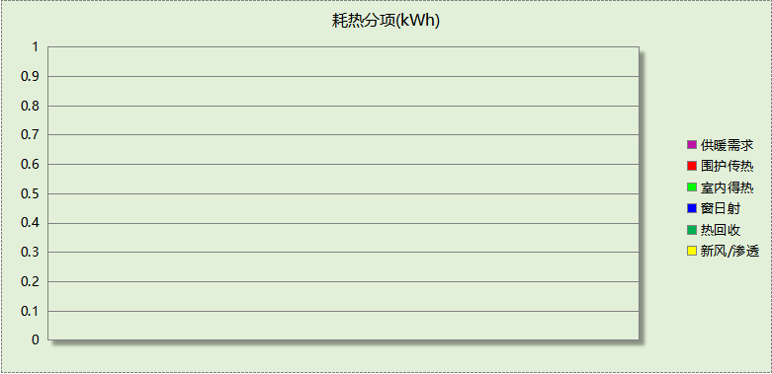

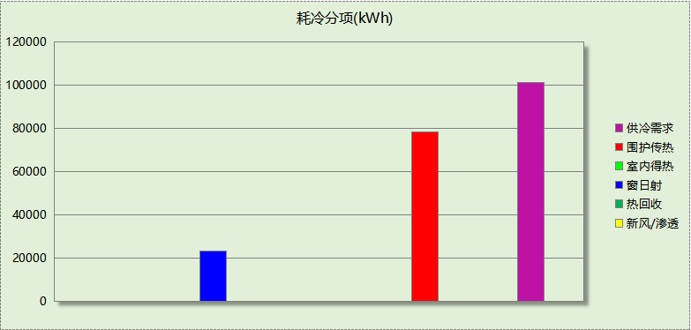

## 逐月负荷表

|  |  |  |  |  |  |  |
| --- | --- | --- | --- | --- | --- | --- |
| 月份 | 供暖(kWh) | 供冷(kWh) | 热负荷 峰值(kW) | 热负荷 峰值时刻 | 冷负荷 峰值(kW) | 冷负荷 峰值时刻 |
| 1月 | 0 | 0 | 0.000 | -- | 0.000 | -- |
| 2月 | 0 | 0 | 0.000 | -- | 0.000 | -- |
| 3月 | 0 | 0 | 0.000 | -- | 0.000 | -- |
| 4月 | 0 | 0 | 0.000 | -- | 0.000 | -- |
| 5月 | 0 | 0 | 0.000 | -- | 0.000 | -- |
| 6月 | 0 | 12488 | 0.000 | -- | 243.632 | 6月17日8时 |
| 7月 | 0 | 44773 | 0.000 | -- | 381.678 | 7月8日8时 |
| 8月 | 0 | 44251 | 0.000 | -- | 413.675 | 8月19日8时 |
| 9月 | 0 | 0 | 0.000 | -- | 0.000 | -- |
| 10月 | 0 | 0 | 0.000 | -- | 0.000 | -- |
| 11月 | 0 | 0 | 0.000 | -- | 0.000 | -- |
| 12月 | 0 | 0 | 0.000 | -- | 0.000 | -- |

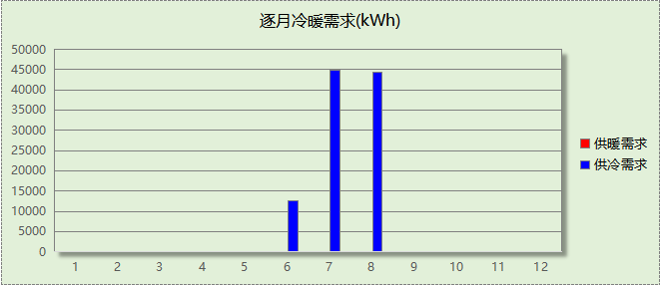

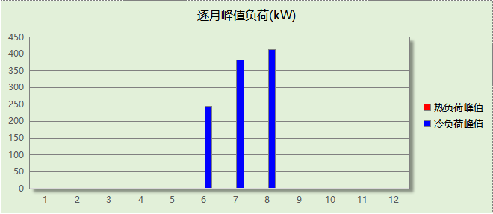

# 参照建筑

## 负荷分项统计

|  |  |  |  |  |  |  |
| --- | --- | --- | --- | --- | --- | --- |
| 分类 | 围护传热 | 室内得热 | 窗日射 | 新风/渗透 | 热回收 | 合计 |
| 供暖(kWh/㎡) | 0.00 | 0.00 | 0.00 | 0.00 | 0.00 | 0.00 |
| 供冷(kWh/㎡) | 6.75 | 0.00 | 3.01 | 0.00 | 0.00 | 9.75 |



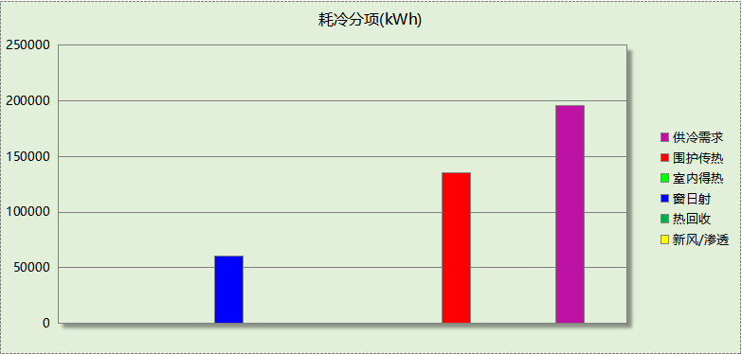

## 逐月负荷表

|  |  |  |  |  |  |  |
| --- | --- | --- | --- | --- | --- | --- |
| 月份 | 供暖(kWh) | 供冷(kWh) | 热负荷 峰值(kW) | 热负荷 峰值时刻 | 冷负荷 峰值(kW) | 冷负荷 峰值时刻 |
| 1月 | 0 | 0 | 0.000 | -- | 0.000 | -- |
| 2月 | 0 | 0 | 0.000 | -- | 0.000 | -- |
| 3月 | 0 | 0 | 0.000 | -- | 0.000 | -- |
| 4月 | 0 | 0 | 0.000 | -- | 0.000 | -- |
| 5月 | 0 | 0 | 0.000 | -- | 0.000 | -- |
| 6月 | 0 | 28172 | 0.000 | -- | 543.899 | 6月24日8时 |
| 7月 | 0 | 86706 | 0.000 | -- | 719.340 | 7月8日8时 |
| 8月 | 0 | 81326 | 0.000 | -- | 742.156 | 8月19日8时 |
| 9月 | 0 | 0 | 0.000 | -- | 0.000 | -- |
| 10月 | 0 | 0 | 0.000 | -- | 0.000 | -- |
| 11月 | 0 | 0 | 0.000 | -- | 0.000 | -- |
| 12月 | 0 | 0 | 0.000 | -- | 0.000 | -- |

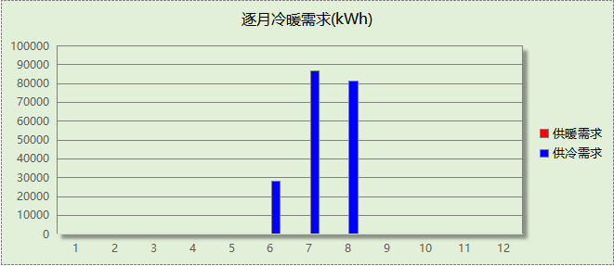

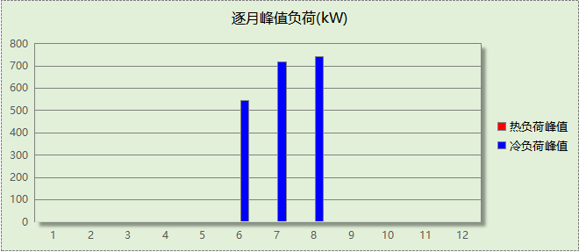

# 计算结果

## 围护结构热工性能对比

|  |  |  |  |  |  |  |  |  |
| --- | --- | --- | --- | --- | --- | --- | --- | --- |
|  | | | 设计建筑 | | | 参照建筑 | | |
| 天窗屋顶比 | | | － | | | － | | |
| 屋顶传热系数K  和热惰性指标 D | | | K=0.40  D=2.87 | | | K=0.40  D=2.86 | | |
| 外墙传热系数K  和热惰性指标 D | | | K=0.42  D=0.87 | | | K=0.70  D=0.51 | | |
| 挑空楼板传热系数K  和热惰性指标 D | | | K=3.68  D=1.68 | | | K=3.68  D=1.68 | | |
| 天窗传热系数K  和太阳得热系数 SHGC | | | K=－  SHGC=－ | | | K=－  SHGC=－ | | |
| 外窗（包括透明幕墙） | 朝向 | 立面 | 窗墙比 | 传热  系数 | 太阳得热系数 | 窗墙比 | 传热  系数 | 太阳得热系数 |
| 南向 | 南-默认立面 | 0.35 | 1.80 | 0.25 | 0.35 | 2.50 | 0.30 |
| 北向 | 北-默认立面 | 0.39 | 1.80 | 0.25 | 0.39 | 2.50 | 0.35 |
| 东向 | 东-默认立面 | 0.29 | 1.80 | 0.25 | 0.29 | 3.00 | 0.35 |
| 西向 | 西-默认立面 | 0.26 | 1.80 | 0.25 | 0.26 | 3.00 | 0.35 |
| 室内参数和气象条件设置 | | | 按《公共建筑节能设计标准》附录B设置 | | | | | |

备注：

1. 传热系数的单位W/(m2.k)，其他参数无量纲.

2. 屋顶和外墙的传热系数K和热情性指标D指平均值.

3. 设计建筑：“—”代表本工程无对应项.

## 围护结构节能率

|  |  |  |  |  |
| --- | --- | --- | --- | --- |
| 能耗分类 | 能耗子类 | 设计建筑  (kWh/㎡) | 参照建筑  (kWh/㎡) | 节能率  （%） |
| 建筑负荷 | 耗冷量 | 5.05 | 9.75 | 48.26% |
| 耗热量 | - | - | - |
| 冷热合计 | 5.05 | 9.75 | 48.26% |
| 供冷能耗 | 综合效率折算权重 | 2.5 | 2.5 | 48.26% |
| 供冷能耗 | 2.02 | 3.90 |
| 供暖能耗 | 综合效率折算权重 | 2.2 | 2.2 | - |
| 供暖能耗 | - | - |
| 供暖供冷综合能耗 | | 2.02 | 3.90 | 48.26% |

# 绿色建筑性能评估得分

|  |  |  |  |
| --- | --- | --- | --- |
| 标准条文 | 得分评价 | 节能率 | 得分 |
| 7.2.4 优化围护结构热工性能 | 建筑供暖空调负荷降低5%, 得5 分；降低10%, 得10  分；降低15%, 得15 分。 | 48.26% | 15 |
| 标准依据 | 《绿色建筑评价标准》GB-T 50378-2019 | | |

